**（7）铁及其化合物**

1.铁元素是人体重要的微量元素，参与人体血红蛋白的形成，人体内的铁大部分是+2价的铁，易被人体吸收，下列有关铁及其化合物的说法正确的是( )A.维生素C具有氧化性，可将难吸收的转化为，促进人体对铁元素的吸收B.向溶液中加入KSCN溶液，溶液变为红色C.向溶液中加入NaOH溶液，生成红褐色沉淀D.溶液滴在淀粉-KI试纸上，试纸变蓝

2.铁及其化合物在生产生活中应用广泛。下列有关铁的化合物的叙述正确的是( )A.用溶液刻蚀铜板：B.将氧化铁加入HI溶液中发生反应：C.向含1 mol的溶液中通入1 mol 充分反应转移2mol电子D.含有的溶液中大量存在

3.已知氧化性：。向的混合溶液中加入铁粉，充分反应后仍有固体存在。下列判断中正确的是( )A.剩余固体中可能没有铜B.反应后的溶液中可能含有C.反应后的溶液中一定含有D.反应后的溶液中一定含有

4.下列有关物质检验方法不合理的是( )

A.向某溶液中滴加KSCN溶液，溶液不变色，滴加新制氯水后溶液显红色，该溶液中一定含有

B.用酸性溶液检验溶液中是否含有

C.检验绿矾（）晶体是否已氧化变质，可将绿矾晶体溶于稀后滴加KSCN溶液，再观察溶液是否变红

D.向某溶液中加入NaOH溶液产生红褐色沉淀，说明溶液中含有

5.下列除杂的操作不正确的是( )A.溶液中混有少量：加入足量镁充分反应后过滤B.溶液中混有少量：加入过量铁粉充分反应后过滤C.溶液中混有少量：加入NaOH溶液充分反应后过滤D.溶液中混有少量：加入过量铁粉充分反应后过滤

6.在给定条件下，下列物质间的转化不能实现的是( )A.铁与硫加热生成硫化铁B.铁与稀硫酸常温下反应生成硫酸亚铁C.铁在氧气中燃烧生成四氧化三铁D.铁与氯化铁溶液在常温下反应生成氯化亚铁

7.铁与水蒸气反应的实验装置如图所示。下列说法中不正确的是( )

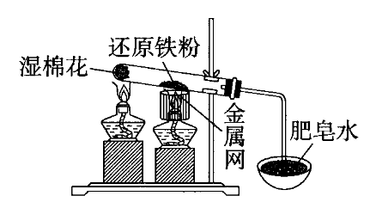

A.试管中发生置换反应B.实验时，铁粉正下方的酒精灯加金属网的目的是提高加热温度C.反应的化学方程式为

D.加热时试管内生成红色物质，点燃肥皂泡可听到爆鸣声

8.某同学对铁的氧化物产生了浓厚兴趣，查阅资料后制成以下卡片：

|  |
| --- |
| 在空气中把铁灼烧到500℃生成；温度再升高可生成；再更高的温度（约1400℃）下加热时，又可得到。  即： |

下列说法正确的是( )A.FeO、和均为黑色固体B.反应②的温度比反应③的温度高C.FeO的稳定性强于D.四氧化三铁中铁元素的化合价较复杂，其组成可表示为

9.甲同学用和烧碱制备；乙同学用如图装置制备，为了防止生成的产物被氧化，下列说法不正确的是( )

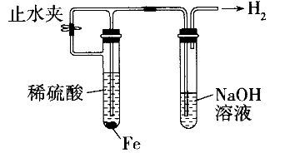

A.配制溶液所用的蒸馏水通常要煮沸

B.甲同学可在溶液的上面加一层植物油，以隔绝空气

C.甲同学向溶液中滴加烧碱溶液时，胶头滴管的尖嘴可以伸入试管内液面下

D.乙同学应该先关闭止水夹，一段时间以后再打开止水夹

10.某研究小组欲探究能否与溶液反应。

（查阅资料）

ⅰ.具有较强的还原性，具有较强的氧化性。

ⅱ.遇可生成，溶液呈红色，可用于的检验。

（提出猜想）

（1）小组同学经过讨论后，认为溶液可以与溶液反应，请从化合价的角度加以解释：________。

（设计实验）

（2）实验Ⅰ：在试管中加入溶液和溶液，再加入KSCN溶液，发现溶液________，小组同学认为和溶液反应生成了。

（3）甲同学注意到盛放溶液的试剂瓶中有空气，因此不同意该结论，他的理由是________。

重新设计实验：

实验Ⅱ：在试管中加入溶液，然后加入KSCN溶液，发现溶液无明显变化，再加入溶液，发现溶液变红。

（获得结论）

（4）过氧化氢________（填“能”或者“不能”）氧化。

（发现异常）

乙同学继续向实验Ⅱ所得溶液中滴加溶液，发现溶液褪色。

小组同学经过重新查阅资料后，发现可以将氧化为。乙同学设计实验Ⅲ并证实了该资料中的说法。

（5）补全实验Ⅲ的方案：在试管中加入溶液，加入KSCN溶液，再加入________，产生________。

（总结反思）

（6）小组同学经过讨论后，提出了的检验方法：取待测液于试管中，________，证明待测液含有。

（7）从上述实验中可以得出结论，在物质性质的检验中，应注意________（至少写出两条）对实验结果的影响。

11.某小组在探究性质的实验中观察到异常现象。

|  |  |
| --- | --- |
| 实验Ⅰ | 现象 |
|  | 溶液变红，片刻红色褪去，有气体生成（经检验为） |

资料：i.（红色），中S元素的化合价为-2价；

ⅱ.是不溶于盐酸的白色沉淀。

（1）实验Ⅰ体现了的_______性，补全与酸性溶液反应的离子方程式：

________________________________。

（2）探究“红色褪去”的原因，进行实验Ⅱ：将褪色后的溶液分三份分别进行实验。

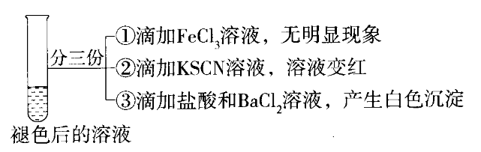

实验Ⅱ得出的结论是：红色褪去的原因是_______。

（3）为进一步探究“红色褪去”的原因，进行了实验Ⅲ。

|  |  |
| --- | --- |
| 实验Ⅲ | 现象 |
|  | 溶液变红，一段时间后不褪色 |
| 取上述反应后的溶液，滴加盐酸和溶液 | 无白色沉淀产生 |

分析上述三个实验，下列叙述正确的是____（填字母）。

A.实验Ⅲ中发生了氧化还原反应：

B.通过实验Ⅲ推出实验Ⅰ中氧化的只有

C.在该实验条件下不能使红色溶液褪色

D.实验Ⅰ中红色褪去与的氧化性有关

12.铁元素是人体中含量最高的生命必需微量元素，承担着极其重要的生理功能。在日常生活中，常见的食品抗氧化剂主要活性成分为铁粉，脱氧过程中的一步主要反应为（红褐色固体）。

工业上高铁酸盐在能源、环保等方面有着泛的用途，湿法制备高铁酸盐的原理为。根据以上信息，回答以下问题：

（1）高铁酸根离子（）中铁元素的化合价为________；湿法制备高铁酸盐的反应中，氧化剂是________，被氧化的元素是________（填元素名称）。消耗1mol还原剂转移电子的物质的量为________。

（2）某化学小组用食品抗氧化剂（成分为铁粉、活性炭、氯化钠）进行以下实验。

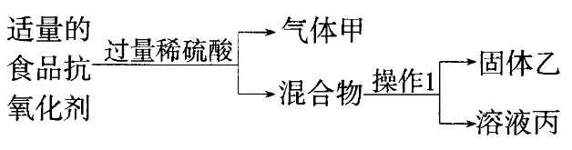

①操作1名称是________，溶液丙中一定含有的金属阳离子是________。

将乙烘干后，用乙的氧化物进行以下实验，物质之间的转化关系如图所示：（反应条件及部分产物略去）

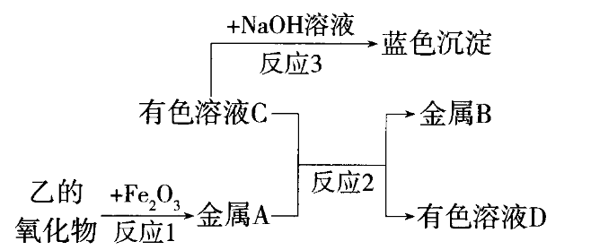

②写出反应1的化学方程式，并用单线桥标出电子转移的方向及数目：________。

③反应3的离子方程式为________。

**答案以及解析**

1.答案：D

解析：维生素C有还原性，能把还原成易被人体吸收的，A项错误；与KSCN不反应，向溶液中加入KSCN溶液，无明显现象，B项错误；向溶液中加入NaOH溶液，生成白色沉淀，迅速变为灰绿色，最终变为红褐色，C项错误；和发生反应生成和，遇淀粉变蓝，D项正确。

2.答案：C

解析：A项，离子方程式不符合电荷守恒，正确的离子方程式为，错误；B项，溶解生成的能继续和反应，即应为，错误；C项，中和都具有还原性，通入1 mol能氧化1 mol 和1mol ，反应中转移2 mol电子，正确；D项，能发生氧化还原反应而不能大量共存，错误。

3.答案：D

解析：

4.答案：B

解析：加入KSCN溶液，溶液不变色，说明不存在，加入新制氯水后溶液显红色，说明存在，故A项正确；也能和酸性溶液反应从而使溶液的紫红色褪去，故B项错误；若绿矾变质，则晶体中会有，绿矾晶体溶于稀硫酸后再滴加KSCN溶液，若溶液变红，则说明绿矾变质，若不变红，则说明绿矾没有变质，故C项正确；遇到会生成红褐色沉淀，故D项正确。

5.答案：C

解析：C项中加入NaOH溶液，均能转化成氢氧化物沉淀，不符合除杂要求。

6.答案：A

解析：S的氧化性较弱，与Fe加热生成FeS，A项错误；Fe与稀硫酸在常温下发生置换反应生成和，Fe在中燃烧生成，Fe与发生归中反应生成，B、C、D项均正确。

7.答案：D

解析：试管中Fe和水蒸气在高温下反应生成和，其化学方程式，属于置换反应，A、C项均正确；实验时铁粉正下方的酒精灯加金属网可集中加热，提高加热温度，B项正确；反应生成的为黑色物质，D项错误。

8.答案：D

解析：为红棕色固体，A项错误；根据信息可知Fe在500℃时与氧气反应生成，继续升高温度生成，而在1400℃时转化为，则反应②的温度比反应③的温度低，B项错误；FeO不稳定，在空气里受热能迅速被氧化为，其稳定性弱于，C项错误；中Fe为+2价和+3价，化学式可写为，D项正确。

9.答案：D

解析：为防止水中溶解的氧化，应将配制溶液的蒸馏水加热煮沸，除去溶解的氧气，A项正确；植物油密度比水小，在液面上加一层植物油能隔绝空气，B项正确；为防止生成的氢氧化亚铁被空气中的氧气氧化，可将盛有NaOH溶液的胶头滴管的尖嘴直接伸入试管内液面下再挤出溶液，C项正确；实验过程中应先打开止水夹，让产生的排尽装置内的空气，以防被氧化，D项错误。

10、

（1）答案：中氧元素为-1价，在反应中可以降为-2价，作氧化剂，中铁元素为+2价，在反应中可以升为+3价，作还原剂

解析：中氧元素为-1价，在反应中可以降为-2价，作氧化剂，中铁元素为+2价，在反应中可以升为+3价，作还原剂，因此溶液可以与溶液反应。

（2）答案：变红

解析：在试管中加入溶液和溶液，反应生成，再加入KSCN溶液，发现溶液变红。

（3）答案：空气中的氧气具有较强的氧化性，会将亚铁离子氧化为铁离子

解析：盛放溶液的试剂瓶中有空气，空气中的氧气具有较强的氧化性，会将亚铁离子氧化为铁离子。

（4）答案：能

解析：实验Ⅱ，在试管中加入溶液，然后加入KSCN溶液，发现溶液无明显变化，说明未被氧化，再加入溶液，发现溶液变红，说明生成了铁离子，则可以知道过氧化氢能氧化。

（5）答案：溶液；白色沉淀

解析：可以将氧化为，设计实验Ⅲ的目的是验证的存在，操作为在试管中加入溶液，加入KSCN溶液，再加入溶液，产生白色沉淀，说明溶液中存在。

（6）答案：加入氢氧化钠溶液，生成白色沉淀，白色沉淀迅速变成灰绿色，最后变成红褐色

解析：的检验方法：取待测液于试管中，加入氢氧化钠溶液，生成白色沉淀，白色沉淀迅速变成灰绿色，最后变成红褐色，证明待测液含有。

（7）答案：加入试剂的顺序、试剂用量、空气对实验的干扰（合理即可）

解析：从上述实验中可以得出结论，在物质性质的检验中，应注意加入试剂的顺序、试剂用量、空气对实验的干扰等对实验结果的影响。

11.答案：（1）还原；2；1；2；2；2（2）[或]被氧化为（3）ACD

解析：（1）实验Ⅰ向氯化亚铁和硫氰化钾的混合溶液中加入双氧水，溶液变为红色，说明亚铁离子被氧化为铁离子，实验过程中体现了的还原性。（2）通过实验Ⅱ三份溶液的现象，说明溶液中铁离子没有变化，有硫酸根离子生成，说明实验Ⅰ中加入的将氧化为。

（3）另取同浓度的溶液滴加2滴KSCN溶液，再通入，溶液变红，说明能将亚铁离子氧化成铁离子，取上述反应后的溶液，滴加盐酸和溶液，无白色沉淀产生，说明氧气不能氧化，则是将氧化成。将亚铁离子氧化成铁离子的反应的离子方程式为，A正确；通过实验Ⅱ可推出H，02的氧化性强于氧气，则实验Ⅰ中氧化的还有，B错误；滴加盐酸和溶液，无白色沉淀产生，说明氧气不能氧化，在该实验条件下不能使红色溶液褪色，C正确；实验Ⅰ中红色褪去是由于将氧化成，因此与的氧化性有关，D正确。

12.答案：（1）+6；；铁；3mol（2）①过滤；；②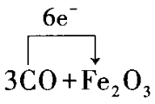；③

解析：（2）向食品抗氧化剂（成分为铁粉、活性炭、氯化钠）中加入过量稀硫酸，铁粉会与硫酸反应生成硫酸亚铁和氢气，所以气体甲是氢气，混合物中含有不溶的活性炭、溶解的氯化钠、生成的硫酸亚铁及过量的硫酸，通过操作1固液分离，固体乙是活性炭，溶液丙中含有氯化钠、硫酸亚铁、硫酸；乙的氧化物能和氧化铁反应，所以该氧化物是一氧化碳，生成的金属A为铁，有色溶液C通过反应3生成蓝色沉淀，所以有色溶液C是一种可溶性铜盐溶液，与金属A发生置换反应得到金属铜和亚铁盐，则B为金属铜，有色溶液D为一种亚铁盐溶液。据此进行分析解答。